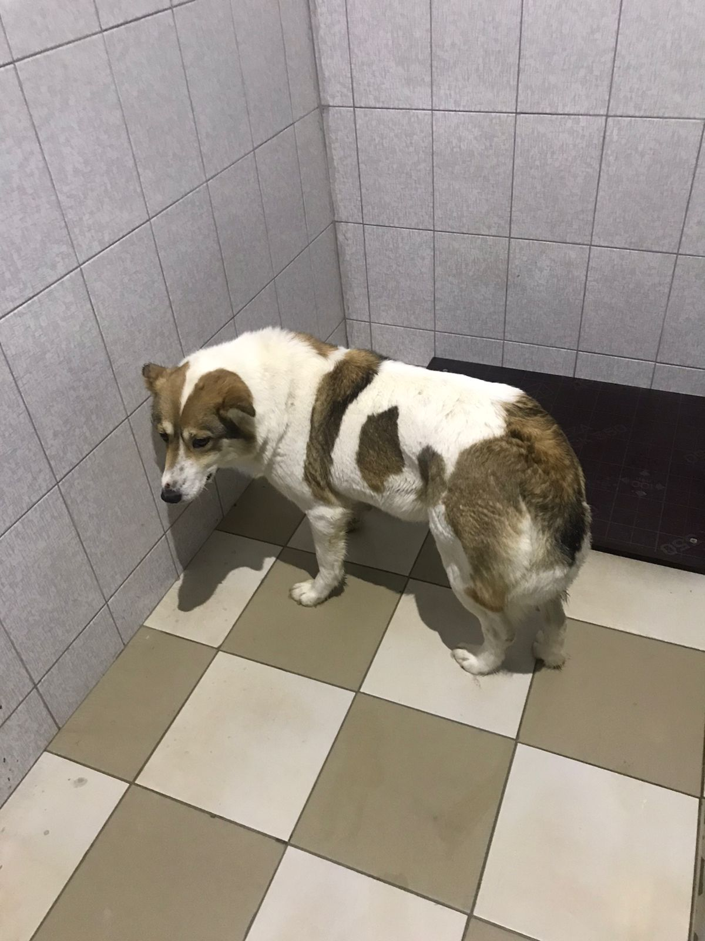 | 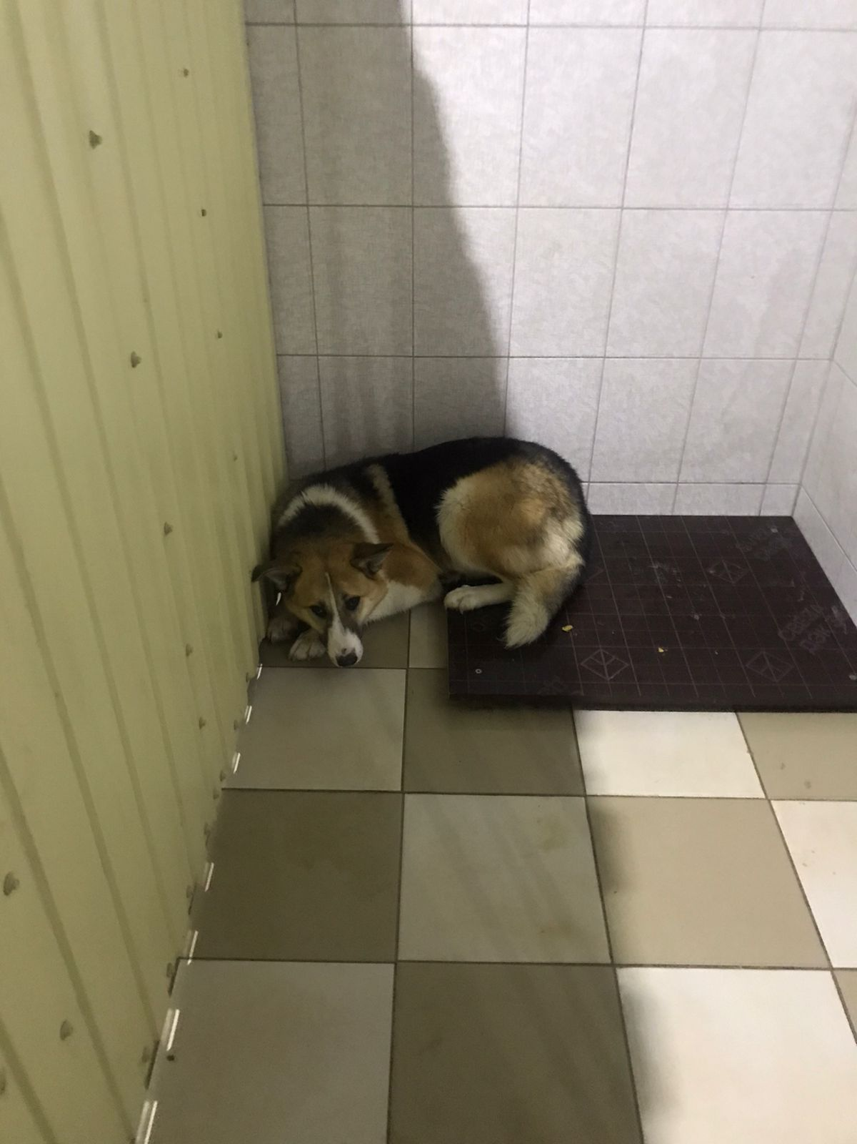
№3  Отловлено: 04.01.2023  Снт «Ремонтник-87», ул. Восточная  Вид: собака.  Порода/пол: беспородная, сука.  Окрас: белый с рыжим.  Возраст: 2 года.  Вес: 21 кг.  Рост: 46 см. в холке.  Приметы: отсутствуют.  Особенности поведения: Спокойная.  ИН:  Вакцинация:  Стерилизация:  Вет. паспорт: нет. | №4  Отловлено: 04.01.2023  Снт «Ремонтник-87», ул. Восточная  Вид: собака.  Порода/пол: беспородный, кобель.  Окрас: чёрно-рыжий с белым.  Возраст: 2 года.  Вес: 22 кг.  Рост: 47 см. в холке.  Приметы: отсутствуют.  Особенности поведения: Спокойный.  ИН:  Вакцинация:  Кастрация:  Вет. паспорт: нет.

